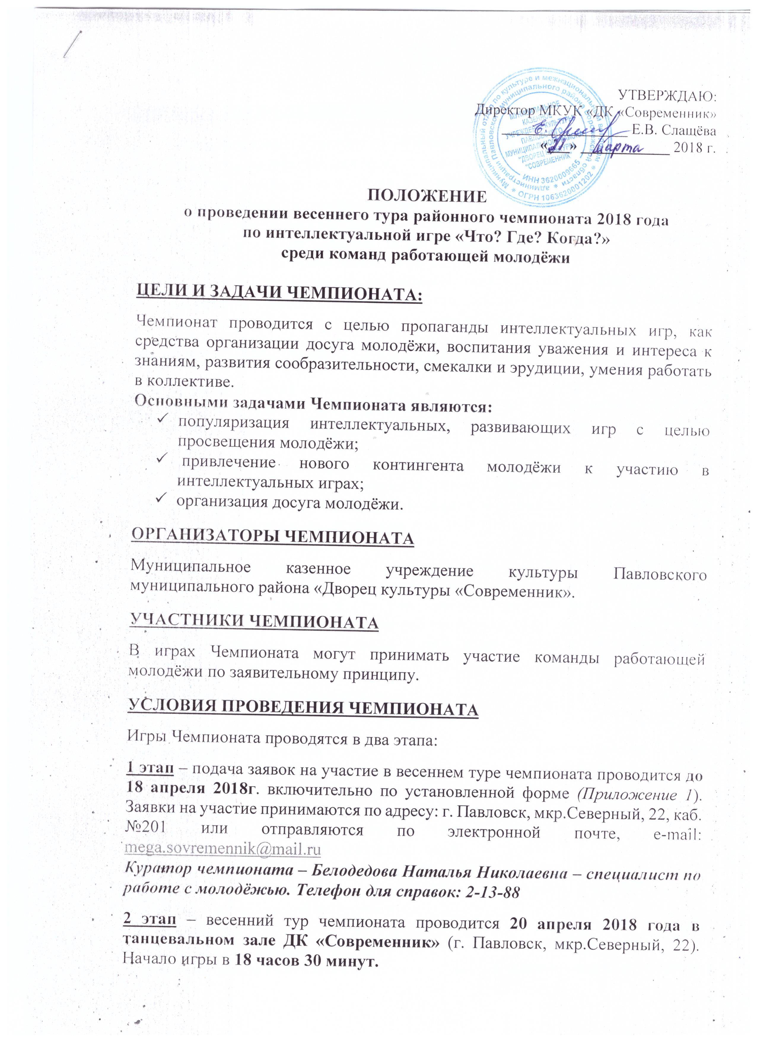 УТВЕРЖДАЮ:
ПОРЯДОК ПРОВЕДЕНИЯ ЧЕМПИОНАТА

  - Игра Чемпионата состоит из 30 вопросов (два тура по 15 вопросов с 10-минутными перерывами между турами).
  - Каждая команда состоит из 6 игроков и не более чем 2 запасных. Одновременно в процессе игры участвуют не более 6 игроков. Замены разрешены только в перерывах между турами.
  - По результатам каждой игры преимущество отдаётся команде, ответившей на наибольшее число вопросов.
  - В случае, если несколько команд ответили на одинаковое число вопросов, данным командам задаётся дополнительный вопрос, ответ на который и является решающим в определении лидера.

ПРАВИЛА ИГРЫ "ЧТО? ГДЕ? КОГДА?"

  - . Игра проводится любым числом команд одновременно.
  - . Задача команд - дать правильный ответ на поставленные ведущим вопросы. За каждый правильный ответ команда получает один игровой балл.
  - . Ведущий объявляет раунд, задаёт вопрос и произносит слово "время". Начинается отсчёт чистого времени, равного одной минуте.
  - . За 10 секунд до окончания обдумывания ведущий напоминает командам об окончании времени. В течение этих 10 секунд команды записывают свой вариант ответа на листке.
  - . Ведущий имеет право не принимать ответ команды, не сдавшей свой бланк с ответом вовремя, и претензии по данному поводу не принимаются.
  - . На каждом бланке с ответом команды должно быть написано её название. Если название команды на бланке отсутствует, данный ответ может считаться не поданным в срок, и претензии по этому поводу не принимаются.

КРИТЕРИИ ОЦЕНКИ ОТВЕТОВ

  - Ответ считается правильным, если:
а) раскрыта суть вопроса с достаточной степенью конкретизации (степень необходимой конкретизации определяется автором вопроса, а в случае отсутствия его указаний - жюри или ведущим);
б) форма ответа соответствует форме вопроса.
  - Ответ считается неправильным, если:
а) команда дала два или более разных вариантов ответа;
б) ответ дан с недостаточной конкретизацией.
в) в ответе совершены грубые ошибки (неправильно названы имена и названия, даты, способ действия и т.д.);
г) форма ответа не соответствует форме вопроса.
  - Ответы, сданные несвоевременно, не рассматриваются.
Решения жюри считаются окончательными и обжалованию не подлежат.

ЖЮРИ ЧЕМПИОНАТА

Для проведения игры Чемпионата формируется жюри. Его состав и порядок работы утверждается Оргкомитетом Чемпионата. В своей работе жюри руководствуется настоящим Положением.

ПОДВЕДЕНИЕ ИТОГОВ И НАГРАЖДЕНИЕ ПОБЕДИТЕЛЕЙ

Итоги Чемпионата подводятся в соответствии с Положением. Победители и призёры Чемпионата награждаются дипломами.

Приложение 1

ЗАЯВКА
на участие в весеннем туре районного чемпионата 2018 года
по интеллектуальной игре «Что? Где? Когда?»
среди команд работающей молодёжи

1. Полное наименование организации (предприятия, учреждения): __________________________________________________________________
2. Название команды: _____________________________
3. Состав команды: Фамилия, Имя, Отчество (полностью):
1_______________________(капитан)
2_______________________
3_______________________
4_______________________
5_______________________
6_______________________
Запасные игроки:
7_______________________
8_______________________

4. Контактные телефоны: ___________________________

_______________ (подпись руководителя)

« » ___________________ 2018 г.
М.П.

